Odhlasovanie stravy cez internet – vzor

Od 1.4.2019 funguje odhlasovanie stravy aj cez internet.
Stravník – zákonný zástupca obdrží svoje prihlasovacie údaje : login a heslo.
Odhlasovanie je možné cez portál eskoly.sk.
Odhlasovať zo stravy sa dá iba 24 hodín pred výdajom obeda ( t.j. deň vopred do 13,30 hod.).
Postup pri odhlasovaní zo stravy:
- Na stránke eskoly.sk (stránka kde sa zobrazuje jedálny lístok) kliknite na prihlásenie a zadajte svoje prihlasovacie meno a heslo.
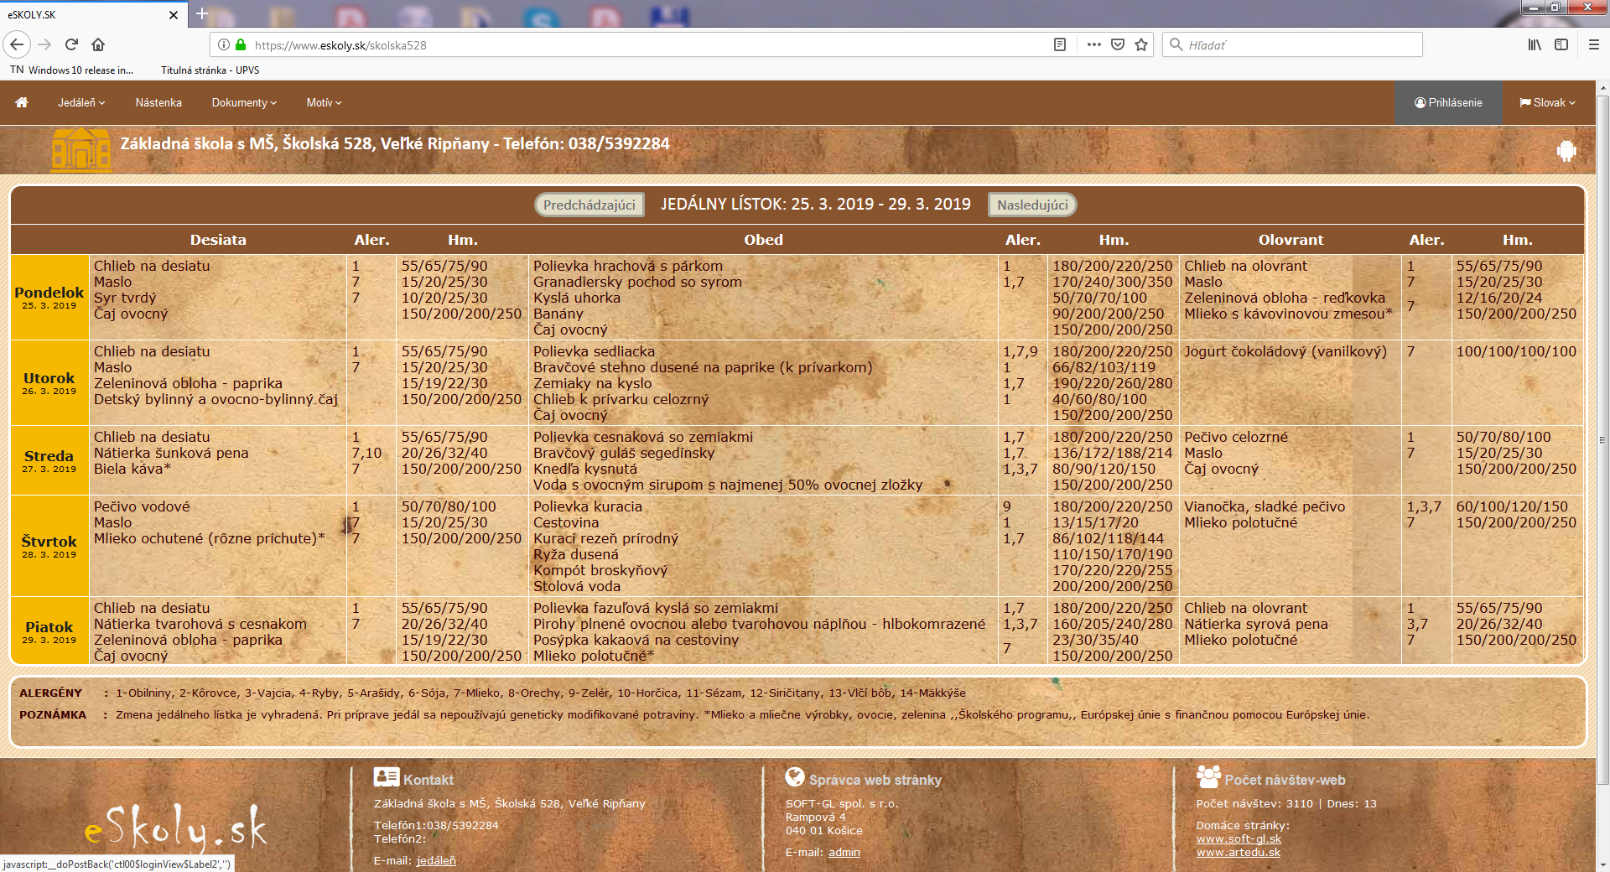
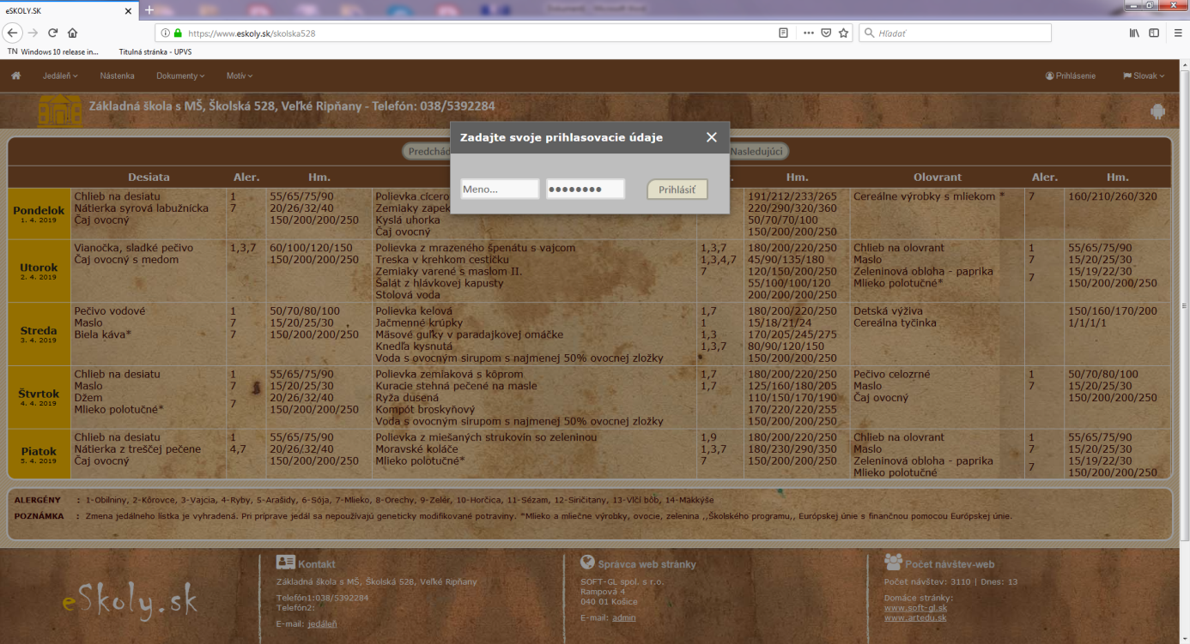
- Zobrazí sa Vám jedálny lístok a v malých štvorčekoch háčik -objednaná strava , zrušením háčika stravu odhlásite. Zelená farba dní v týždni - potvrdená objednávka, žltá - čaká sa na potvrdenie. Potvrdenie odhlášky sa vykonáva automaticky raz denne. Ak vaše dieťa odoberá desiatu, obed a olovrant musíte zrušiť háčik aj u tejto stravy. Odhlasovanie sa robí z jedálneho lístka č. 1 t.j. jedálny lístok pre MŠ. Jedálny lístok č.2 je pre ZŠ, ale odhlášky sa robia iba z jedálneho lístka č.1 aj pre ZŠ a MŠ !!!
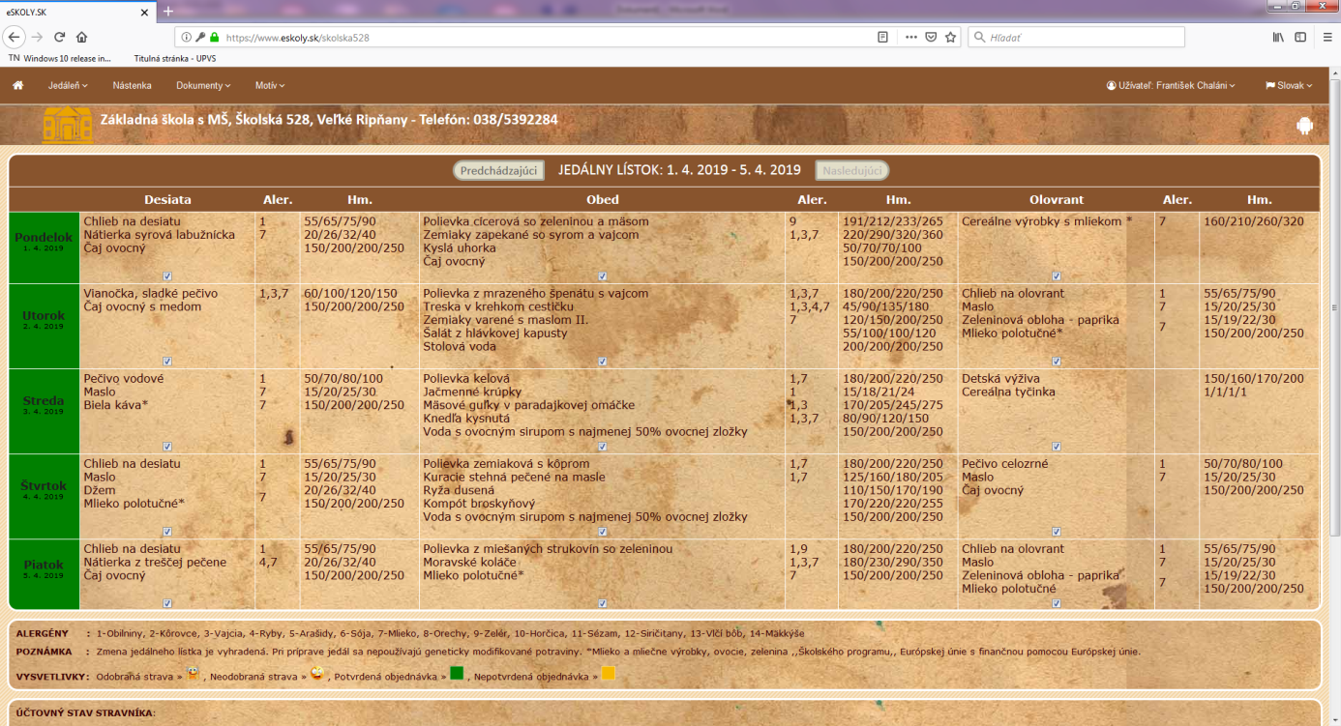
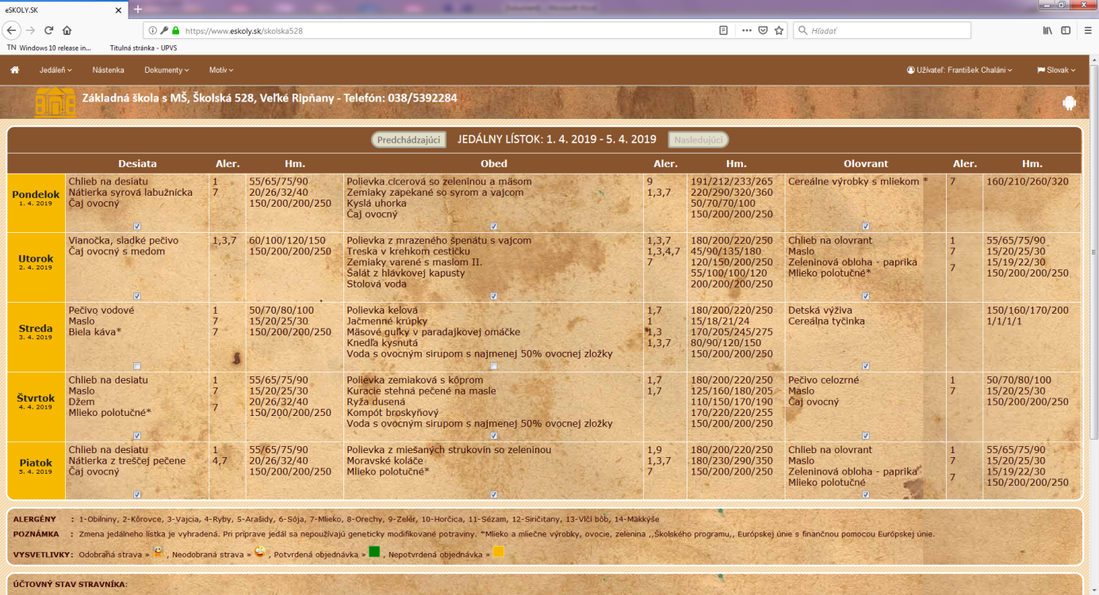

- Odhlásením sa z eskoly.sk potvrdíte vašu objednávku. Neaktívne háčiky znamenajú, že z danej stravy sa už nedá odhlásiť.

